小测试（圆锥曲线）
- 选择题（每小题只有一个正确的选项）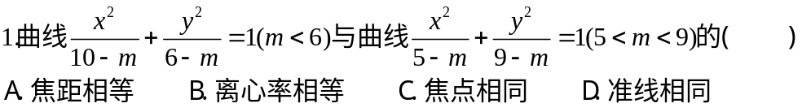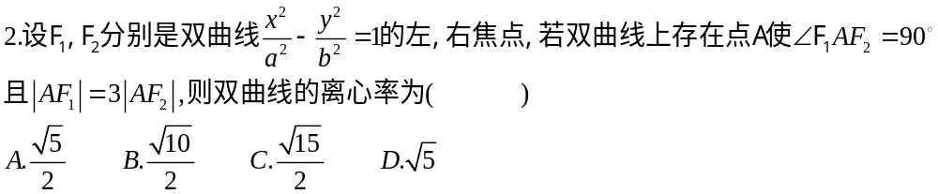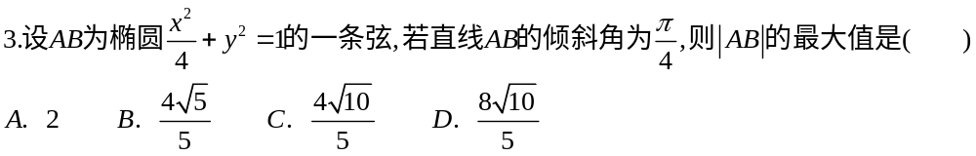
4.直线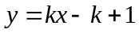与椭圆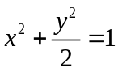的位置关系为( )
(A) 相交 (B) 相切 (C) 相离 (D) 不确定
5.已知双曲线方程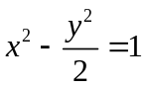，过点P(1，1) 的直线l与双曲线只有一个公共点，
则l的条数为( )
(A)4 (B)3 (C)2 (D)1
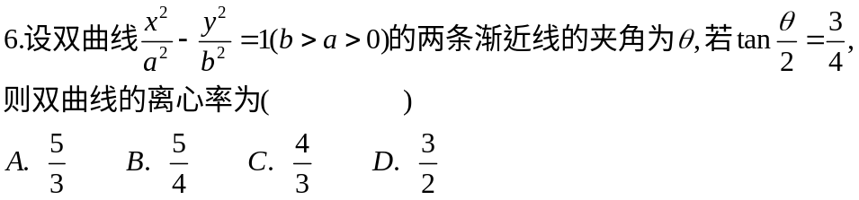
7.过点(0，1)与抛物线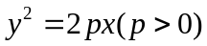只有一个公共点的直线条数是( )
(A)0 (B)1 (C)2 (D)3

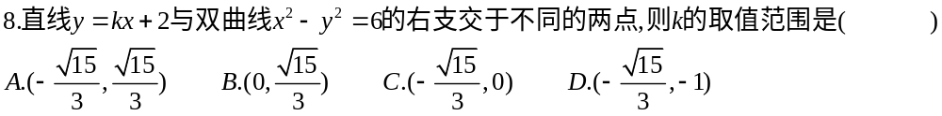
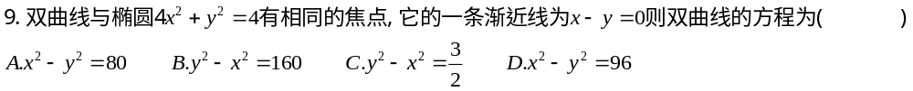
10.共轭双曲线（共渐近线的双曲线）的离心率分别是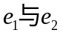，则的关系是（ ）
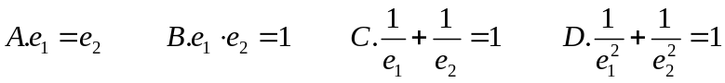
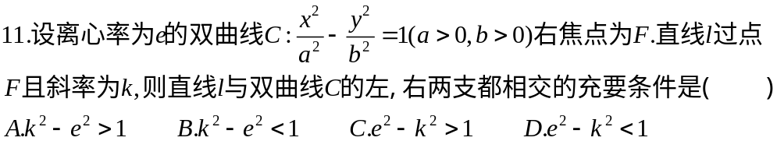
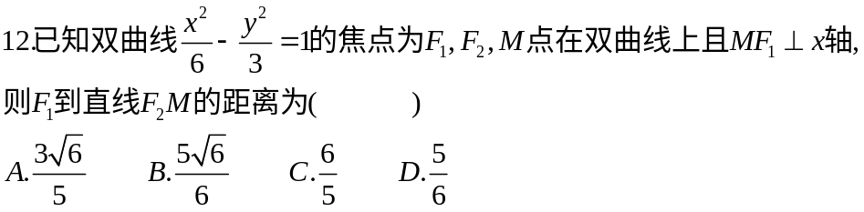
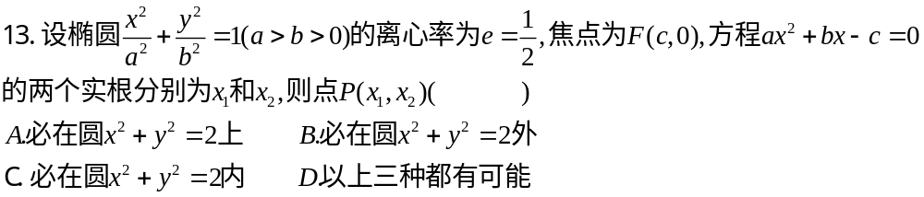
二、填空题（只需写出结果，不必写出演算过程或步骤）
14.若双曲线的渐近线方程为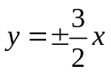则其离心率为
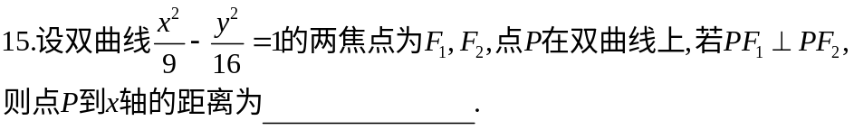
16.设双曲线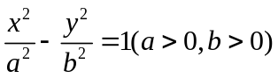的右焦点为F，右准线l与两条渐近线交于P、Q两点，如果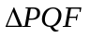是直角三角形，则双曲线的离心率e=
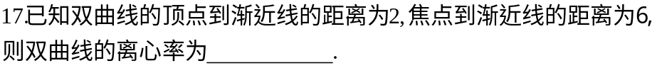
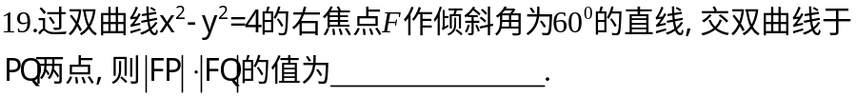
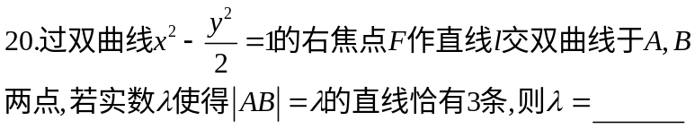

小测试（圆锥曲线）
- 选择题（每小题只有一个正确的选项）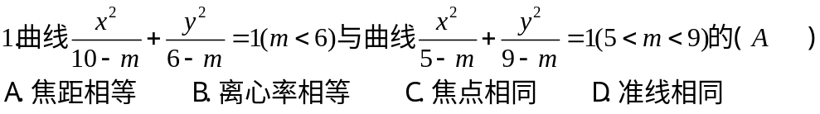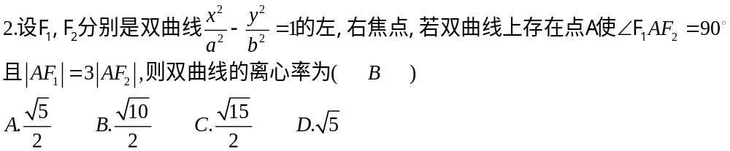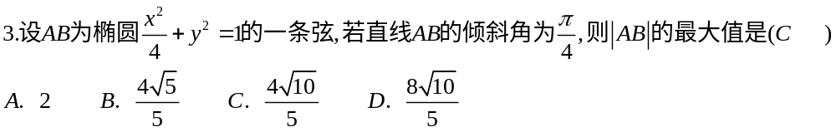4.直线与椭圆的位置关系为( D )
(A) 相交 (B) 相切 (C) 相离 (D) 不确定
5.已知双曲线方程，过点P(1，1) 的直线l与双曲线只有一个公共点，
则l的条数为( A )
(A)4 (B)3 (C)2 (D)1
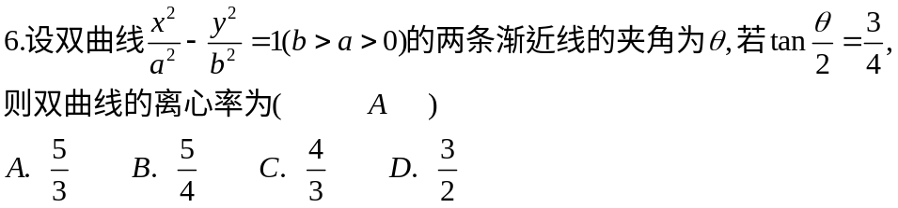
7.过点(0，1)与抛物线只有一个公共点的直线条数是( D )
(A)0 (B)1 (C)2 (D)3

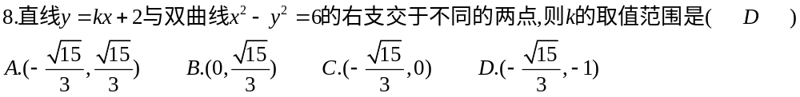
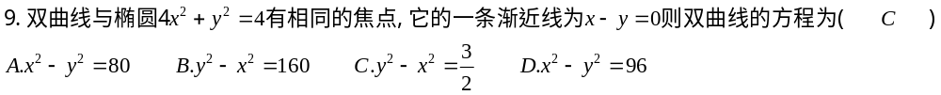
10.共轭双曲线（共渐近线的双曲线）的离心率分别是，则的关系是（ D ）
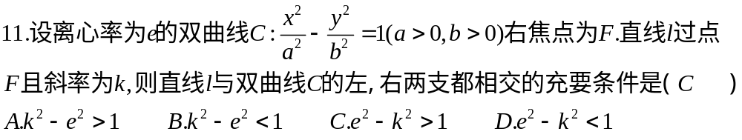
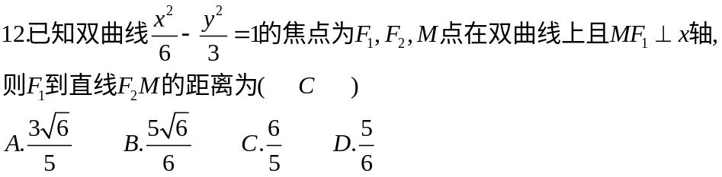
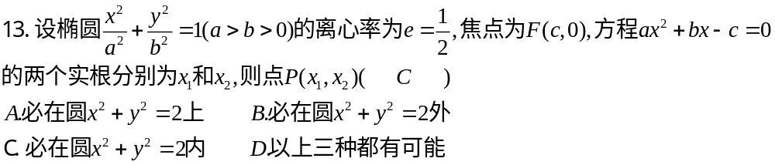
二、填空题（只需写出结果，不必写出演算过程或步骤）
14.若双曲线的渐近线方程为则其离心率为 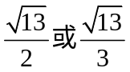
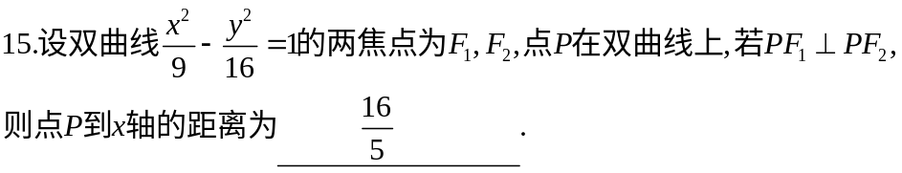
16.设双曲线的右焦点为F，右准线l与两条渐近线交于P、Q两点，如果是直角三角形，则双曲线的离心率e=
